Структурное подразделение «Детский сад комбинированного вида «Ягодка» Муниципального бюджетного дошкольного образовательного учреждения «Детский сад «Планета детства» комбинированного вида»

Творческий проект с детьми средней группы

« 8 МАРТА - Международный женский день»

Автор проекта:
Воспитатель средней гр.
Кузнецова Н.Н.

Чамзинка 2023г
Автор: Кузнецова Надежда Николаевна
Должность: воспитатель
Место работы: С.П. «Д/с; к/в «Ягодка» МБДОУ
«Д/с «Планета детства» к/в».
Вид проекта: познавательно – развлекательный, Информационно-творческий.
Тип проекта: групповой, краткосрочный
Срок реализации проекта: с 20 февраля по 20 марта
Участники проекта: дети средней группы, воспитатели, родители детей, музыкальный руководитель.

Цель проекта: Расширять знания детей о возникновении праздника 8 Марта.

Задачи проекта:
- Познакомить детей с историей возникновения праздника 8 Марта.
- Обеспечивать условия для воспитания у детей уважения к женщине, чувства любви и благодарности к мамам и бабушкам.

- Познакомить детей с приметами, поговорками, песнями, стихами, музыкальными произведениями и творчеством художников, связанными с празднованием международного женского дня.
- Развивать у детей познавательную активность, активизацию и обогащение их словаря.
- Привлекать родителей к совместной деятельности: изготовлению пособий, поделок, рисунков, коллажей и т. п.
- Закрепить навыки передачи своих эмоций, чувств к маме, с помощью художественных средств.
Воспитывать у детей желание порадовать своих близких участвуя в утреннике, создавая поделки и открытки своими руками для любимых мам и бабушек.
Актуальность проекта:
В наши дни уже редко кто задумывается об истоках празднования 8 марта. Практически все воспринимают этот день как повод подарить цветы своим дорогим женщинам. В этот день женщины окружены особым вниманием и любовью.
История этого праздника – это история борьбы женщин за свои права. При подготовке детей к празднику возник вопрос: «Откуда пришел праздник? Почему именно 8 Марта? ». Возникла идея провести подготовку к празднику в ходе осуществления проекта «8 Марта – международный женский день», познакомить детей с историей возникновения праздника и подготовить с детьми для милых мамочек помимо индивидуальных открыток мамам и бабушкам ещё праздничный утренник.
Форма работы: дидактические игры, способствующие реализации цели проекта, тематические встречи с мамами и бабушками, разучивание стихов, песен, танцев и сюрпризных моментов к праздничному утреннику.

Совместная деятельность с детьми и родителями:
1.Знакомство с историей празднования Международного женского дня; 2.Беседа «Зачем мамы людям на свете»;
3.Беседа за круглым столом «Я был(а) у мамы на работе». 4.Сочинение стихотворений о маме.
5.Разучивание стихов и песен для мам и бабушек.

Итог:
- Познавательное занятие с элементами изобразительной деятельности на тему:
- Утренник «Конфеты для любимой мамочке и бабушки - посвященный к 8 марта».
Подготовительный этап:
- Подобрать детскую и педагогическую литературу, картины, иллюстрации, музыку, дидактические игры;
- Создать буклет для мам «Простые правила общения с ребенком».

Содержание проекта:
- Познакомить детей с историей празднования Международного женского дня.
- Выставка репродукций картин русских и зарубежных художников на тему
«Образ матери в искусстве».
- Провести комплексное познавательное занятие с элементами изобразительной деятельности на тему: «Мамы разные нужны, мамы всякие важны».
- Игровые ситуации, беседы, дидактические игры на тему проекта.
- Утренник «Конфеты для любимой мамочке и бабушки - посвященный к 8 марта».

Реализация проекта:
- Занятие познавательного цикла:
-познавательное занятие с элементами изобразительной деятельности
«Мамин портрет»;
-беседы « Я был(а) у мамы на работе», «Какая моя мама», «Мы с папой заботимся о маме», «Знаешь ли ты…кто придумал поздравительные открытки?».

Чтение, заучивание наизусть, пересказ:
.пересказ сказки « У каждого своя мама»;
.знакомство с пословицами и поговорками о маме, отгадывание загадок, разучивание стихов о маме и бабушке.
- Деятельность детей:
коллективное рисование - « Весь мир я маме подарю»; пластилинография «Подарки близким людям»; конструирование «Мамина комната»; аппликация «Букет для мамы и бабушки».
Дидактические игры: «Найди маму», «Чья мама», «Волшебное сердечко»,
«Что делает мама?».
Музыкальные игры: «Хороводная игра», «Разноцветная игра». Разучивание песен: «Песенка про маму», « Люблюка», « Ручки золотые».
Слушание песен «Мамин праздник» Е.Тиличеевой, «С чего начинается Родина», «Бабушка моя».
Предполагаемый результат:
После завершения проекта дети приобретут следующие знания:
-получат новые знания о празднике 8 Марта, его традициях празднования;
-познакомятся с профессиями женщин и их значимостью для других людей;
-научатся интонационно с выражением читать произведения о маме и бабушке, анализировать их;
-составят рассказы описательного характера о своей маме и своей семье;
-появление желания быть похожими на близких людей в делах, поступках.
- научатся мастерить подарки для любимых мам и бабушек.

Фото отчёт к проекту:

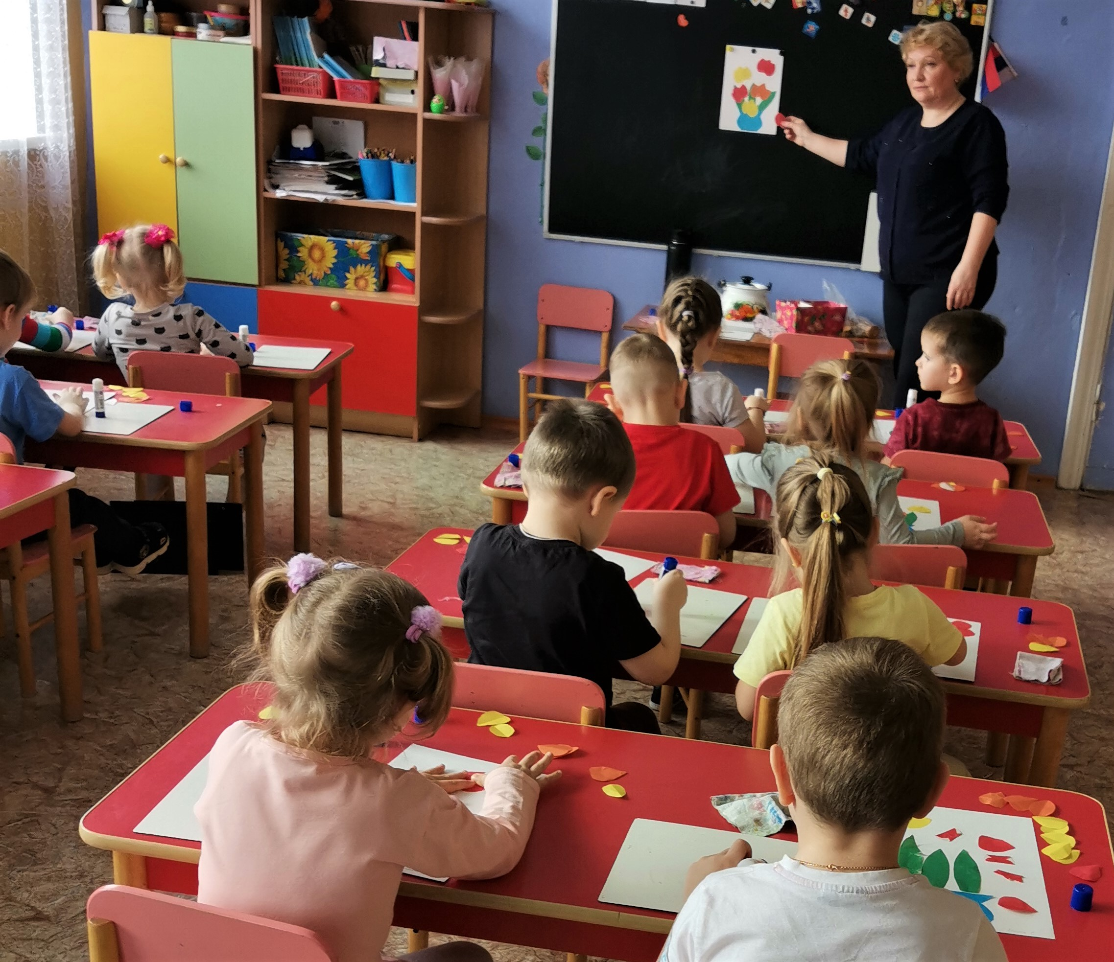
Комплексное занятие по аппликации «Букет для мамы
к празднику 8 Марта»
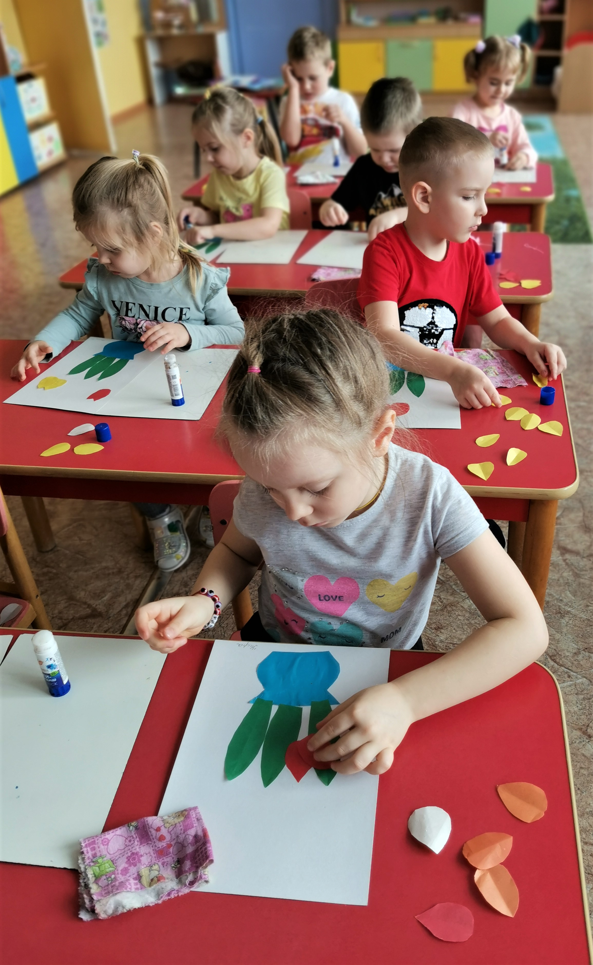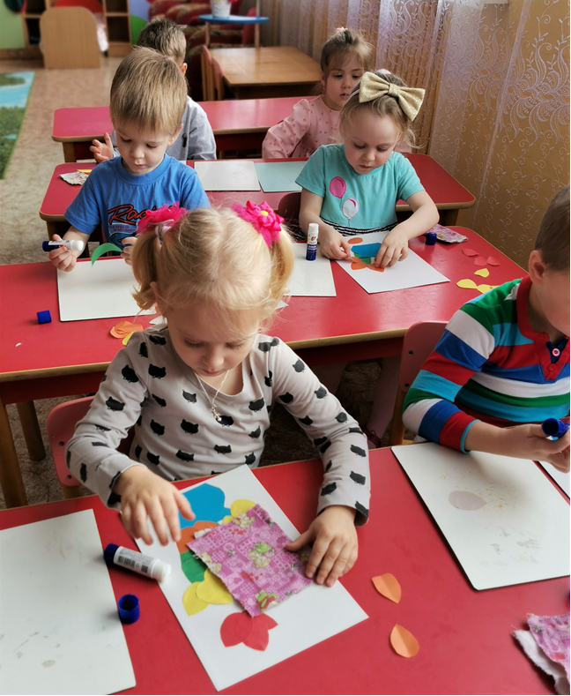
Самостоятельная работа детей.

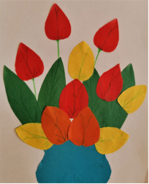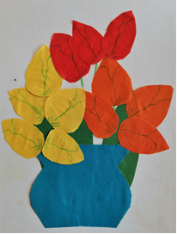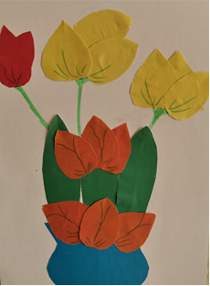

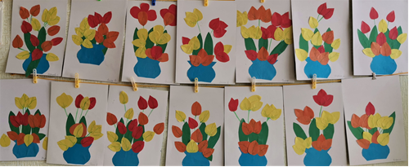
Итог занятия «Букет для мамы к празднику 8 Марта»

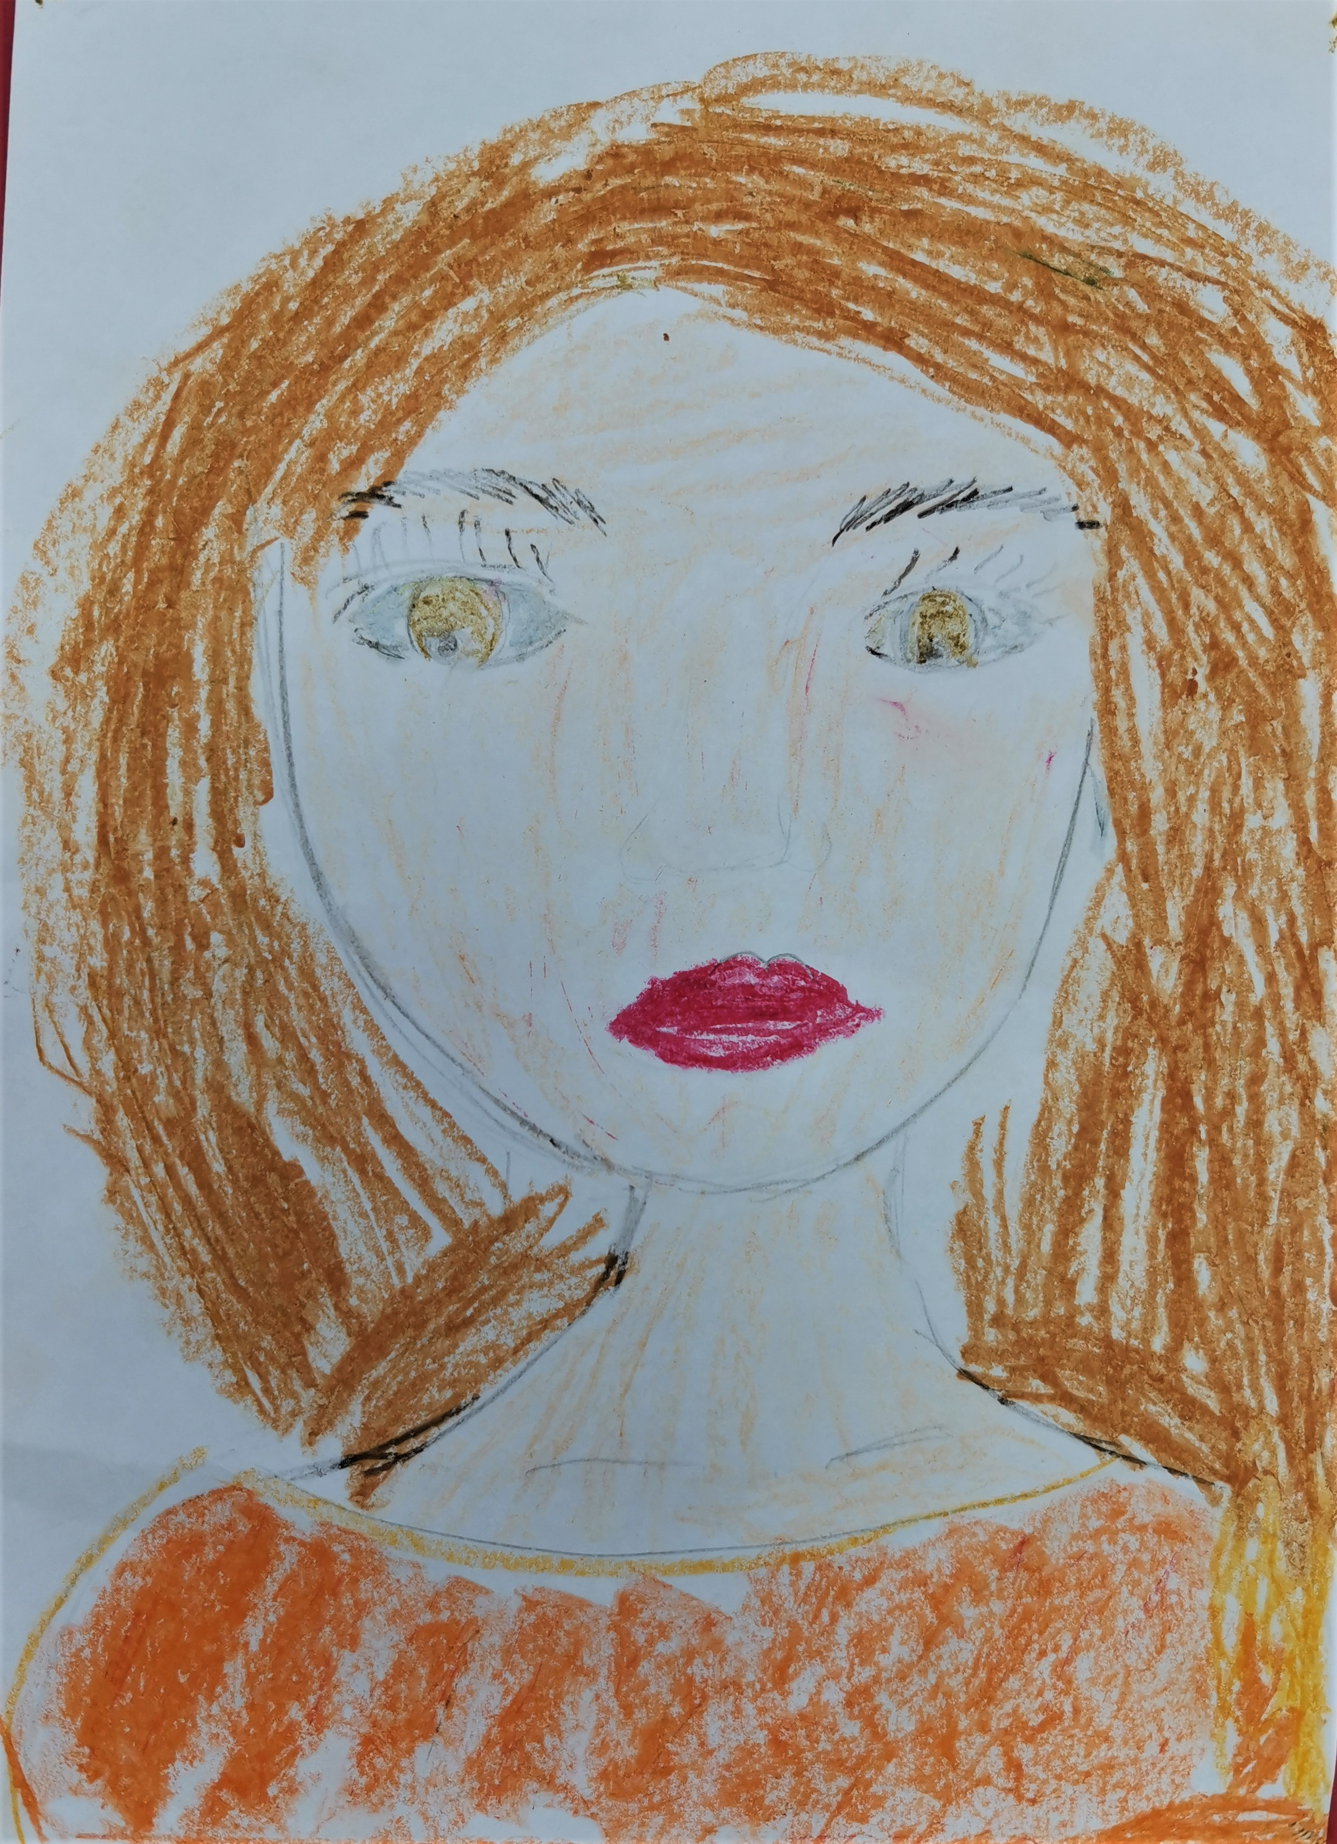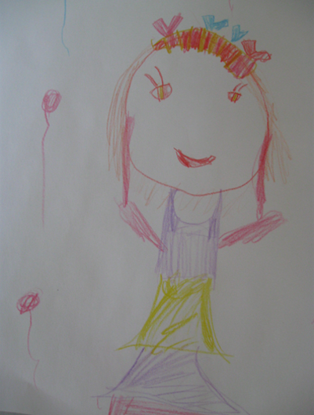

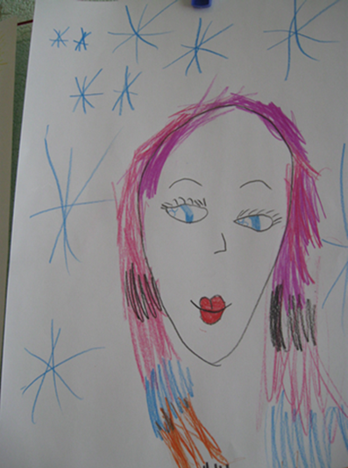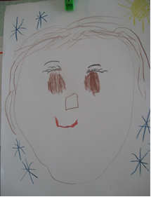

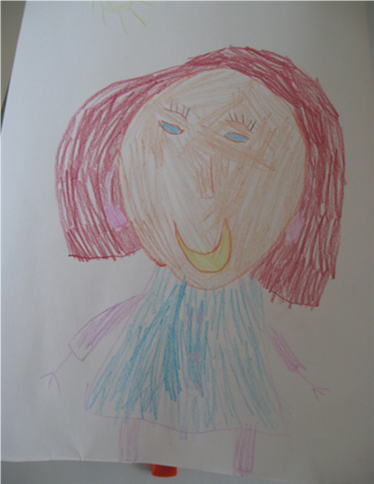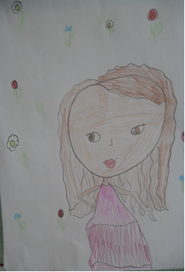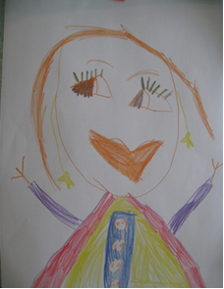

Домашнее задание для воспитанников группы и их мам:
«Я рисую портрет моей мамочки»

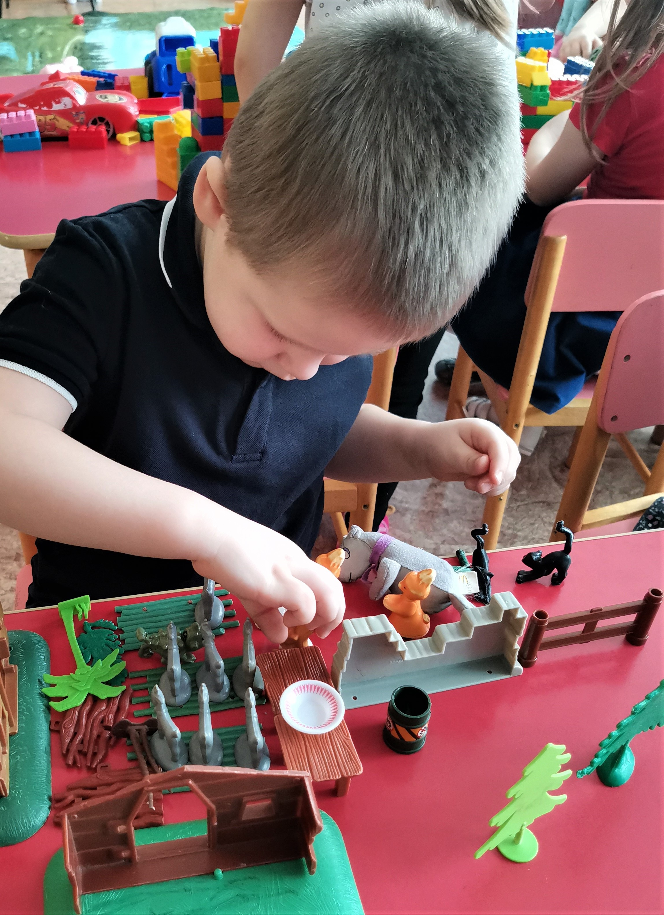
Театральная игра: «Чей малыш»
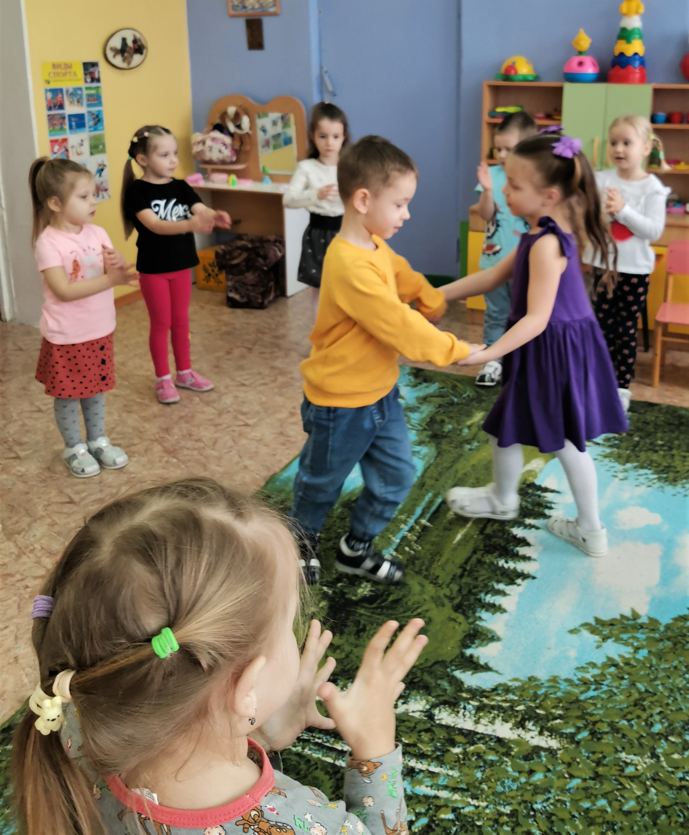
Музыкальная хороводная игра «Подарки»

Праздничный утренник «Волшебные конфеты для мамы и бабушки»

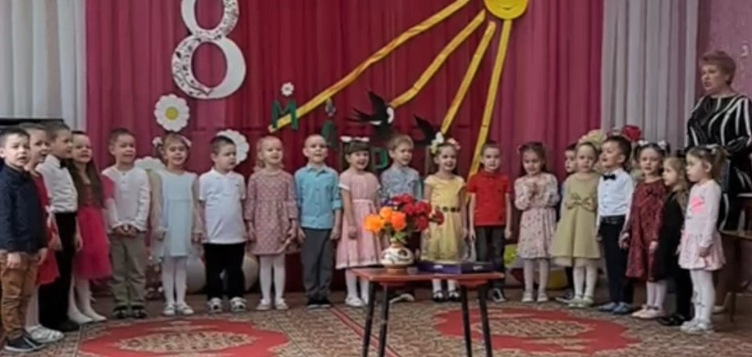
Поём песенку о маме: «Солнышко лучистое»

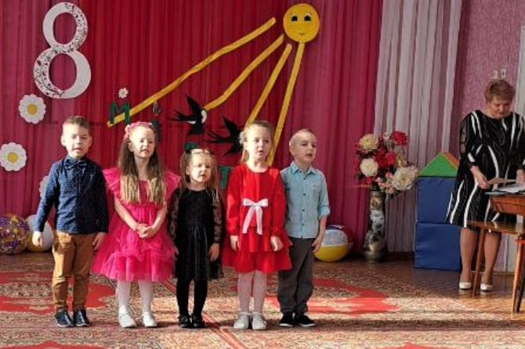
Поём песню для любимой бабушке: «Бабушка – моя лучшая подружка»
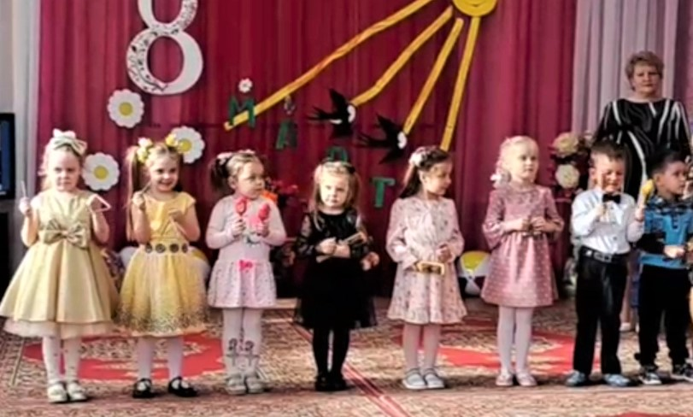
Игра на музыкальных инструментах

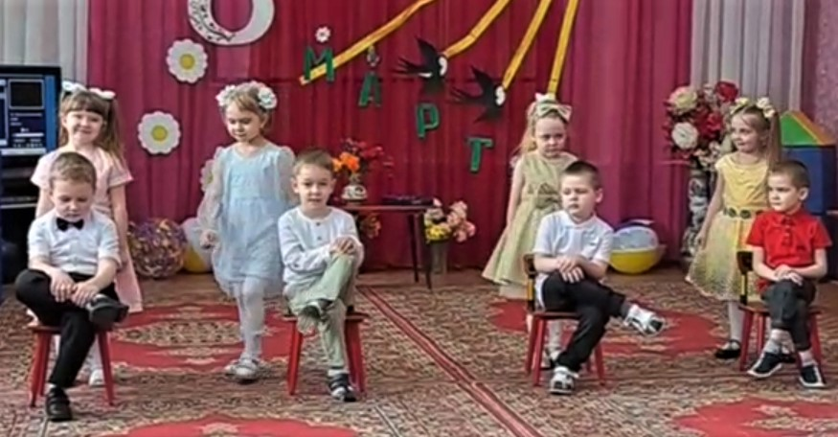
Танец: «Хорошие девчёнки»
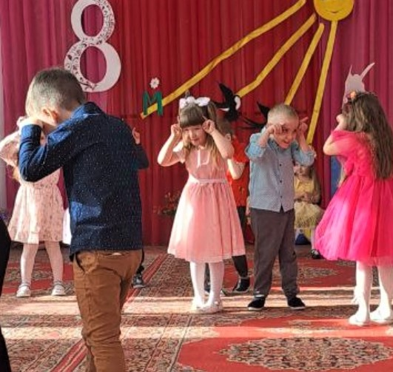
Музыкальная игра: «Коза - Дереза»

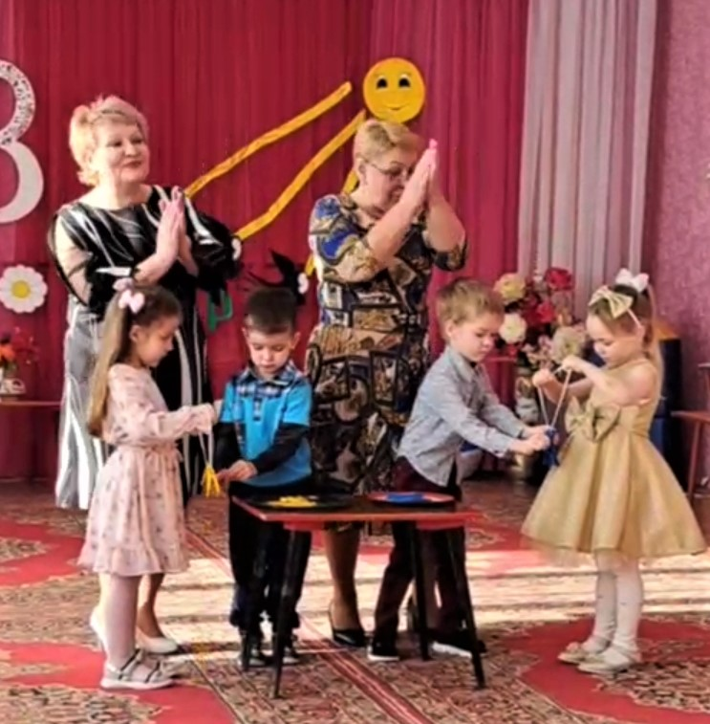
Игра – забава: «Сделаем бусы для мамы из пришепок»
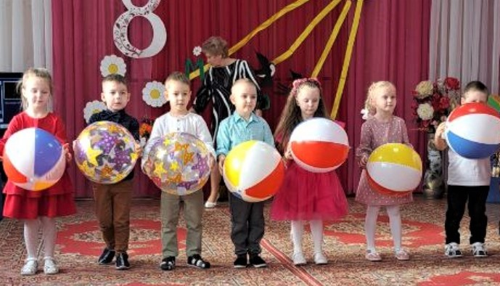
Танец для мамочки с мячами

